ZUŠ Řevnice vyhlašuje……………
14. ročník regionální výtvarné a literárně dramatické soutěže partnerem soutěže je Modrý domeček a MAP 2 ORP Černošice.

TÉMA SOUTĚŽE………………………………………………………………………………………….
LESNÍ BYTOSTI A SKŘÍTCI / JSOU TO OSŮBKY NEPOSEDNÉ, VESELÉ, HRAVÉ A TAKY TROCHU ŠKODOLIBÉ. . . ŽIJÍ V NAŠICH LESÍCH OD NEPAMĚTI, VYPRÁVĚLY SI O NICH JIŽ PRABÁBY NAŠICH BABIČEK.
...a tam, kde jsou lidé k přírodě hodní, žijí dodnes...a tu a tam je můžete zahlédnout.
Přírodní bytosti jsou zemité, spjaté s lesem, loukami, říčkami, rybníky a veškerou přírodou vůbec. Nejsou všechny stejné – existuje nepřeberné množství jejich „rodin“ a druhů. Jsou kamenné, bahenné, listnaté, z kůry, šišek a žaludů poskládané. Některé bytosti jsou utkané ze slunečního, nebo měsíčního svitu, některé z chmýří pampelišek, a jiné z poletujícího prachu, který ve světle paprsků hraje všemi barvami a tak dále …… Spatřit je můžeme jedině tam, kde se lidé k přírodě hezky chovají.
Co o nich víme? Tak, například víly jsou ochránkyněmi rostlin a květů, v hloubi lesa se ukrývají skřítci, v jeskyních a štolách pak trpaslíci, rusalky pečují o potoky a potůčky a vodníci o rybníky, ve větru poletují sylfové, kteří šíří vůně a mají na starosti počasí. Salamandři vás nechají ohřát u ohně, někdy je můžete spatřit, jak poskakují z plamínku na plamínek.
Pojďte se s nimi seznámit.
Bludička lesní, Bludný kořen, Borůvinka vytrvalý, Hejkal bahnotitý, Hejkal lesní, Chramostejlík dubový, Jahodníček malý, Jezinka jeskynní, Jezinka horská, Kapradinka zlatokvětá, Koukač listnatý, Kořenovník nenápadný, lesní skřítek Bukovec, Měchura houbový, Mlženka ranní, Ozvěna skalní, Rarách netopýří, Ryšavěnka Veveří, Štětináč houštinový, Vlkodlak zelený, Poletucha, Divoženka travní, elf Půlnoční, Polednice pravá, Lopušák potoční, Vichřice zpěvná, Prskavec polní, Meluzína přítulná, Bludice bahenní.

inspirace … Lexikon ohrožených druhů strašidel lesních a lučních / Vítězslava Klimtová (viz. výše), Sen noci svatojánské / film z roku 1999, Kryštůfek a lesní bytosti od Jaroslava Kalouska

ČASOVÝ HARMONOGRAM
- Zahájení soutěže: 7. 2. 2022
- Uzávěrka soutěže je v pátek 8. 4. 2022 do 15 hodin. Práce přihlášené po termínu uzávěrky nebudou do soutěže zařazeny.
- Komise vybere nejlepší práce 9. 4. 2022.
- Vernisáž výstavy a slavnostní vyhlášení vítězů výtvarné a literárně dramatické soutěže proběhne ve skladu na nádraží / DŘEVÁK, Pod Lipami, nádraží Řevnice v pondělí 25. 4. 2022 v 16 hodin
- Výstava potrvá do 25. 5. 2022
- Literárně dramatické práce budou umístěny ve virtuální galerii.
- Otevřeno SO a NE od 14 do 16 hod. ostatní prohlídky možné po dohodě na tel. 775 099 295 nebo na emailu zus.rev@seznam.cz
- Práce po skončení výstavy k vyzvednutí v ZUŠ Řevnice, Mníšecká 29,
od 26. 5. do 3. 6. 2022
- Vystavena jsou všechna díla přihlášená do soutěžní přehlídky.

Podrobné informace o soutěži včetně přihlášek a formuláře k soupisu prací najdete na www.zus-revnice.cz.
Podmínky přihlášky do soutěže
Práce jsou do soutěže přihlašovány prostřednictvím škol, výtvarných ateliérů i jednotlivě. Za každého autora je možné do soutěže přihlásit maximálně jednu vybranou práci. Vhodným předvýběrem pro soutěž jsou školní interní kola.
Odborná umělecká porota vybere nejlepší práce (tři až pět z každé věkové kategorie, v případě, že nebude některá kategorie dostatečně zastoupena, přistoupí porota k náhradním řešením). Vítězové soutěže budou dopředu informováni. Dále bude vybrán absolutní vítěz a udělena cena poroty.
Každá ze soutěžních prací podléhá posouzení vyhlašovatele z hlediska souladu s podmínkami soutěže. Do soutěže nebudou zařazeny (a pokud byly odevzdány, budou vyřazeny) práce, které:
a) svým obsahem odporují dobrým mravům
b) byly dle informací dostupných vyhlašovateli soutěže pořízeny jiným autorem, než je účastník soutěže
c) jinak neodpovídají podmínkám soutěže a těmto pravidlům.
O celkovém pořadí a výsledcích soutěže vás budeme informovat osobně, emailem, a také prostřednictvím webových stránek www.zus-revnice.cz.
VÝTVARNÁ ČÁST

VĚKOVÁ KATEGORIE
Soutěž je určena všem žákům základních škol, mateřských škol a ateliérům v regionu Praha západ a Středočeského kraje, kteří se v den podání přihlášky nacházejí ve věkovém rozmezí 5 - 15 let / letošní ročník do 18 let. Soutěž je rozdělena do šesti kategorií:
1. kategorie: děti předškolního věku do 6 let.
2. kategorie: 7 – 9 let
3. kategorie: 10 – 12 let
4. kategorie: 13 – 15 let
5. kategorie: 16 – 18 let
6. kategorie: rodiče a děti, společná tvorba
ŽÁNR:
Zájemci o účast v tomto regionálním projektu mohou tvořit v následujících výtvarných žánrech, které jsou pro letošní rok stanoveny:
kresba / malba
počítačová malba /grafika
fotografie
plastika / objekt / instalace
- Výtvarné práce do soutěže zašlete, nebo osobně přineste do ZUŠ Řevnice
/ kancelář školy 1. patro, Mníšecká 29
- Jednotlivé práce označte vyplněnou přihláškou ze zadní strany obrázků, fotografie atd., nebo ze spodní strany objektu, plastiky atd.
- Soupisku všech prací zašlete na email školy zus.rev@seznam.cz. Pokud se hlásíte individuálně, zašlete samostatnou přihlášku na email školy zus.rev@seznam.cz .

SLOŽENÍ ODBORNÉ POROTY:
Odborná porota, která bude posuzovat odevzdané práce: Prof. Ak. Soch. Kurt Gebauer, MgA. Jan Slovenčík, MgA. Pavel Karous, MgA. Tereza Hejmová, Ing. Arch. Alice Čermáková

NAKLÁDÁNÍ S ODEVZDANÝMI PRACEMI:
Vyhlašovatelé si vyhrazují právo s odevzdanými soutěžními pracemi přiměřeně nakládat včetně práva na publikování, a to při současném a důsledném respektování všech autorských práv. Díla zaslaná do soutěže jsou v souladu s autorským zákonem díla soutěžní. Autor vítězného soutěžního díla není bez souhlasu vyhlašovatelů oprávněn soutěžní dílo užít či poskytnout licenci jinému.
Zasláním výtvarných prací, přihlášením do soutěže a splněním všech náležitostí požadovaných v podmínkách účasti, vyjadřují autoři (popř. jejich zákonní zástupci) souhlas se všemi podmínkami soutěže a zavazují se respektovat rozhodnutí poroty.

LITERÁRNĚ DRAMATICKÁ ČÁST

VĚKOVÁ KATEGORIE
Soutěž je určena všem žákům základních škol, středních škol, jednotlivcům a dalším skupinám, které se věnují literární tvorbě v regionu Praha západ a Středočeského kraje, kteří se v den podání přihlášky nacházejí ve věkovém rozmezí 10 - 18 let. Soutěž je rozdělena do tří kategorií:
1. kategorie: 10 – 12 let
2. kategorie: 13 – 15 let
3. kategorie: 16 – 18 let
ŽÁNR:
Zájemci o účast v tomto regionálním projektu mohou tvořit v následujících literárních útvarech, které jsou pro letošní rok stanoveny:
povídka
fejeton
divadelní text / scénář

- Literárně dramatické práce do soutěže zašlete ve formátu Word 97-2003 a ještě v PDF, včetně přihlášky, na email zus.rev@seznam.cz.
- Soupisku všech prací zašlete na email školy zus.rev@seznam.cz. Pokud se hlásíte individuálně, zašlete samostatnou přihlášku na email školy zus.rev@seznam.cz .
- Text - písmo Arial, velikost písma 12 bodů, nadpis, zvýraznění atd., velikost písma 14 bodů.
- Rozsah textu není omezen, soubor označte jménem, příjmením a zařazením do kategorie např.: Anna_Novakova_1 kat

SLOŽENÍ ODBORNÉ POROTY:
Odborná porota, která bude posuzovat odevzdané práce: MgA. Renata Rychlá, MgA. Pavla Nohýnková, Mgr. Marie Reslová
NAKLÁDÁNÍ S ODEVZDANÝMI PRACEMI:
Vyhlašovatelé si vyhrazují právo s odevzdanými soutěžními pracemi přiměřeně nakládat včetně práva na publikování, a to při současném a důsledném respektování všech autorských práv. Díla zaslaná do soutěže jsou v souladu s autorským zákonem díla soutěžní. Autor vítězného soutěžního díla není bez souhlasu vyhlašovatelů oprávněn soutěžní dílo užít či poskytnout licenci jinému.
Zasláním prací, přihlášením do soutěže a splněním všech náležitostí požadovaných v podmínkách účasti, vyjadřují autoři (popř. jejich zákonní zástupci) souhlas se všemi podmínkami soutěže a zavazují se respektovat rozhodnutí poroty.

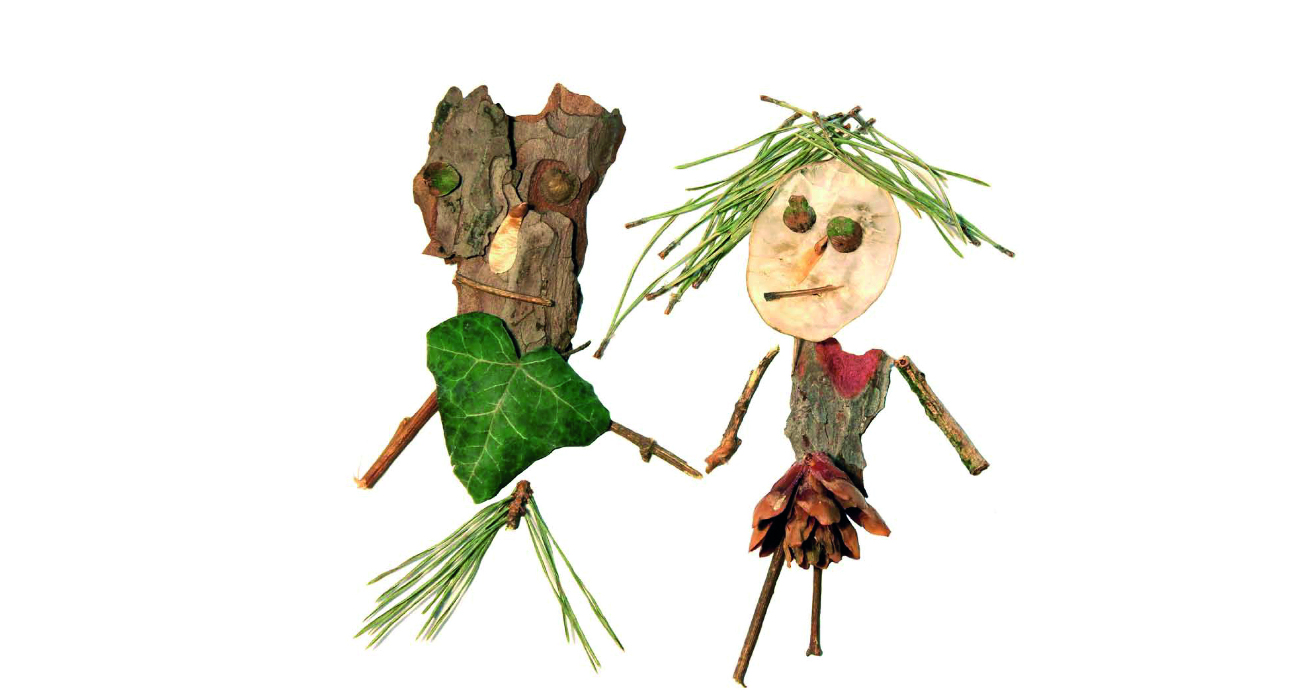

Zákon č.398/2006 Sb. (Autorský zákon)
Účastí v soutěži převádí účastník veškerá práva související se zaslaným dílem na organizátora soutěže, souhlasí s dodržováním těchto oficiálních předpisů s tím, že všechna rozhodnutí organizátora přijme jako konečná.
Účastník souhlasí s tím, aby zaslané dílo bylo využíváno pro propagační účely, aby bylo pro tyto účely rozmnožováno (§ 13) Zákona č. 398/2009 Sb. ve znění pozdějších předpisů (autorský zákon), aby rozmnoženiny díla byly rozšiřovány (§ 14), aby rozmnoženina díla byla půjčována (§ 16) či vystavována (§ 17) a aby dílo bylo sdělováno veřejnosti, zejména prostřednictvím počítačové sítě (§ 18). Právo využít dílo výše uvedeným způsobem se poskytuje bezúplatně.
Vyhlašovatel není povinen výtvor přihlášený do soutěže prezentovat.
Za vyhlašovatele soutěže Ivana Junková 

